**Tabla de contenido**

**1. Objetivo** 2

**2. Alcance** 3

**3. Políticas** 3

**4. Definiciones** 3

**5. Grupo de trabajo** 3

**6. Canales de comunicación** 3

**7. Diagrama de flujo** 4

**8. Requisitos de entrada y salida** 4

**9. Actividades detalladas** 4

**10. Indicadores** 5

**11. Documentos de referencia** 5

**12. Requisitos a cumplir** 5

**Historial de versiones**

|  |  |  |
| --- | --- | --- |
| **Fecha** | **Descripción** | **Autor** |
| 15/03/2017 | Creación del documento | David Andrés Quintana Guzmán |
|  |  |  |
|  |  |  |
|  |  |  |
|  |  |  |
|  |  |  |
|  |  |  |

## **1. Objetivo**

Crear un diseño software que implemente los requerimientos software y describir la arquitectura que de soporte al sistema.

## **2. Alcance**

Este proceso aplica para todas las soluciones software construidas por NAMTRIK S.A.S como resultado a un proyecto.

## **3. Políticas**

|  |  |
| --- | --- |
| **No** | **Política** |
| 1 | Todos los elementos definidos a tener en cuenta en el diseño de software deben de ser estipulados para cada proyecto. |
| 2 | Deben de definirse casos y procedimientos de prueba para cada proyecto. |
| 3 | La configuración de software debe de ser actualizada al finalizar el proceso. |
| 4 | Los resultados de las verificaciones, validación y/o revisiones deben ser registrados en los respectivos formatos. |

## **4. Definiciones**

**Requerimiento no funcional:** Un requerimiento de software que no describe lo que hará el software sino cómo lo hará.

**Trazabilidad:** Garantizar que se puede determinar los orígenes de un componente.

## **5. Grupo de trabajo**

|  |  |
| --- | --- |
| **Rol** | **Responsabilidades** |
| Analista | * Apoyar la realización del diseño detallado |
| Líder técnico | * Asignar tareas de acuerdo a lo definido en el plan de proyecto. * Actualizar la configuración de software. |
| Diseñador | * Llevar a cabo el proceso de arquitectura de software y diseño detallado |

## **6. Canales de comunicación**

|  |  |  |
| --- | --- | --- |
| **Quién** | **Qué** | **A quién** |
| Líder técnico | Informar sobre la asignación de tareas. | Diseñador y analista |
| Diseñador | Entregar diseño de software para verificación. | Analista |
| Diseñador | Entregar casos y procedimientos de prueba para verificación. | Analista |
| Analista | Entregar resultado de la verificación. | Diseñador |
| Diseñador | Realizar petición de cambio. | Gerente de proyecto |
| Líder técnico | Informar actualización de la configuración de software. | Gerente de proyecto |

## **7. Diagrama de flujo**

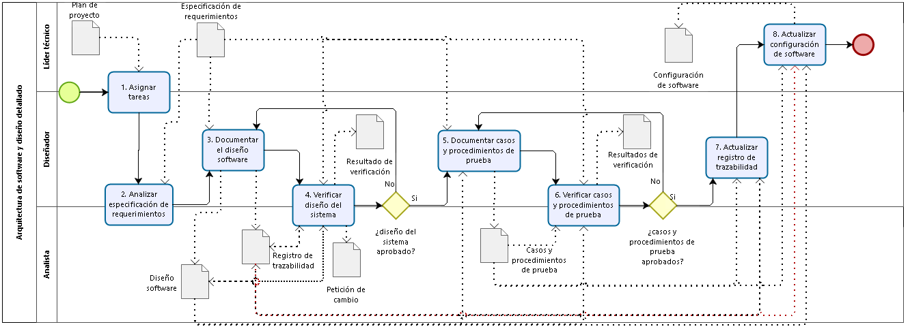

## **8. Requisitos de entrada y salida**

|  |  |  |  |
| --- | --- | --- | --- |
| **No** | **Entradas** | **Origen** | **Registros** |
| 1 | Plan de proyecto | Proceso de gestión de proyecto | Repositorio de proyecto – Espacio de documentación |
|  | **Salidas** | **Destino** | **Registro** |
| 1 | Diseño software | Proceso de implementación de software | Repositorio de proyecto – Espacio de documentación |
| 2 | Registro de trazabilidad | Proceso de gestión de proyecto | Repositorio de proyecto – Espacio de documentación |
| 3 | Resultado de verificación | Proceso de gestión de proyecto | Repositorio de proyecto – Espacio de documentación |
| 4 | Petición de cambio | Proceso de gestión de proyecto | Repositorio de proyecto – Espacio de documentación |
| 5 | Casos y procedimientos de prueba | Proceso de implementación de software | Repositorio de proyecto – Espacio de documentación |
| 6 | Configuración de software | Proceso de implementación de software | Repositorio de proyecto – Espacio de documentación |

## **9. Actividades detalladas**

|  |  |  |
| --- | --- | --- |
| **No** | **Responsable**  **R:Responsable P:Participante** | **Actividad** |
| 1. | R: Líder técnico  P: Analista y Diseñador | **Asignar tareas:** De acuerdo al plan de proyecto actual delegar tareas a los miembros del equipo de trabajo. |
| 2 | R: Analista  P: Diseñador | **Analizar especificación de requerimientos:** Agrupar los requerimientos funcionales en grupos lógicos, los no funcionales. Y se examina que cada uno de los requerimientos y asegurar que son entendidos. |
| 3 | R: Diseñador | **Documentar el diseño software:** Analizar la especificación de requerimientos para generar o actualizar el diseño arquitectural, su estructura en subsistemas y componentes software definiendo las interfaces internas y externas. Describir en detalle, la apariencia y el comportamiento de la interfaz, basados en la especificación de requerimientos de forma que los recursos para su implementación estén en el futuro. |
| 4 | R: Diseñador  P: Analista | **Verificar diseño del sistema:** El diseñador verifica la correctitud de la documentación del diseño software, su factibilidad y consistencia con la especificación de requerimientos. Verificar que el registro de trazabilidad contiene las relaciones adecuadas entre los requerimientos y los elementos del diseño software. Los resultados encontrados están documentados en un documento de resultados de verificación. Si hay cambios significativos se inicia una petición de cambio. |
|  |  | **¿El diseño del sistema fue aprobado por el diseñador?**  Si. Continuar con la actividad 5.  No. Regresar a la actividad 3. |
| 5 | R:Diseñador | **Documentar casos y procedimientos de prueba:** Basados en la especificación de requerimientos y el diseño de software determinar o actualizar los casos y procedimientos para las pruebas de integración. |
| 6 | R: Analista  P: Diseñador | **Verificar casos y procedimientos de prueba:** El analista verifica la consistencia entre la especificación de requerimientos, diseño software, y casos y procedimientos de prueba. Los resultados encontrados deben ser documentados en un documento de resultados de verificación. Si hay cambios significativos se inicia una petición de cambio. |
|  |  | **¿Los casos y procedimientos de prueba fueron aprobados por el Analista?**  Si. Continuar con la actividad 7.  No. Regresar a la actividad 5. |
| 7 | R: Diseñador | **Actualizar registro de trazabilidad:** Incorporar los casos y procedimientos de prueba en el registro de trazabilidad. |
| 8 | R: Líder técnico | **Actualizar configuración de software:** Incorporar el diseño de software, los casos y procedimientos de prueba y el registro de trazabilidad a la configuración de software como parte de la línea base. |
| **Fin de proceso** | | |

## **10. Indicadores**

N.A

## **11. Documentos de referencia**

Estrategia de control de versiones

## **12. Requisitos a cumplir**

|  |  |
| --- | --- |
| **Norma** | **Ítem** |
| ISO 29110-5-1-2 | 7.Implementación de software SI.3 Arquitectura y diseño detallado de software |